A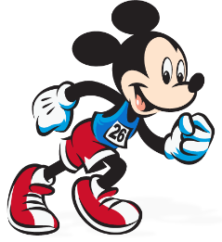 | B  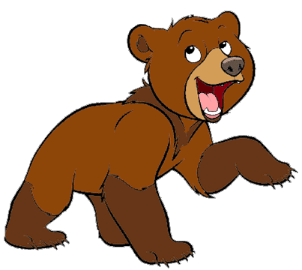 | C | Č | D  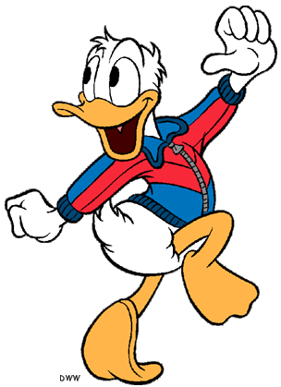
TEK 1 MINUTA | MEDVEDJA HOJA 10 METROV | STRIŽENJE Z NOGAMI 15 X | DVIG, SPUST RAMEN 10 X | KORAKAJ KOT VOJAK 10 METROV
E | F  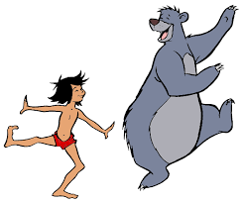 | G  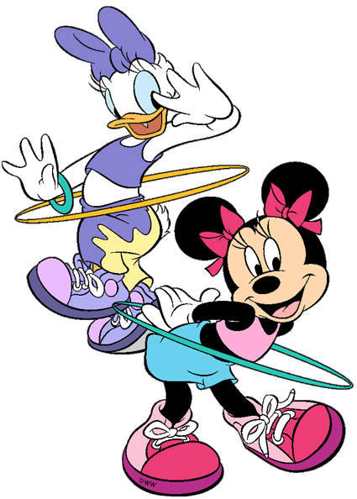 | H | I
DVIG TRUPA 10 X | DVIG NOGE IZMENIČNO 10 X | KROŽENJE Z BOKI OBE SMERI 10 X | SKOKI, KOT S KOLEBNICO 10 X | KOLENO VISOKO GOR IZMENIČNO 10X
J  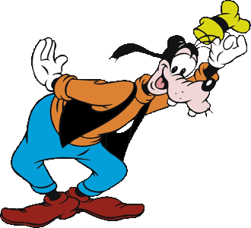 | K  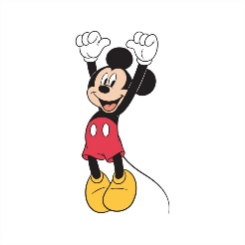 | L  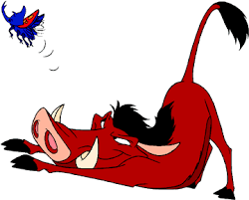 | M  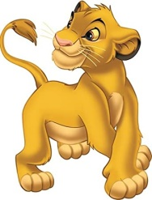 | N
PREDKLON, RAVEN HRBET 10X | SKOK Z MESTA ČIMVIŠE 10X | SKLECE  VSAJ 5X | KRIŽNI KORAK 10 METROV | POČEPI  10X
O | P | R | S | Š  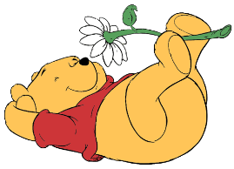
ŽABJI POSKOKI  10 X | ZAJČJI POSKOKI 10 X | POLOŽAJ KOBRE 30 SEKUND | STOJA NA LOPATICAH | DVIGOVANJE NOG 10 X
T | U | V  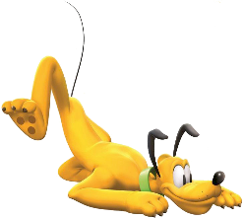 | Z | Ž  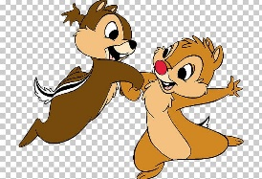
PAČENJE  VAJA ZA USTA | ŠPRINT  50 METROV | BRCA NAZAJ IZMENIČNO 10X | SEDE, DOTIKANJE STOPAL 10X | ZAVRTI SE Z NEKOM
ŠPORTNA ABECEDA
Sestavi svoje športno ime: naredi gibalne vaje za vsako črko svojega imena. Lahko pa sestavljaš tudi druge besede. K igri povabi tudi ostale člane družine.

